

**本科生毕业设计(改革课题)**

题 目： 基于ADRC的四旋翼控制器设计与实现

学生姓名： 黄瑞敏

学 号： 201416020106

专业班级： 通信工程14101班

指导老师： 李建奇

完成时间： 2018 年5月19日

目 录

摘要 I

ABSTRACT II

第一章 绪论 1

1.1 课题研究的背景及其意义 1

1.2 国内外发展状况 1

1.3 论文主要工作和结构 2

第二章 自抗扰控制 3

2.1 自抗扰控制概述 3

2.1.1 PID控制的不足 3

2.1.2 自抗扰控制的思想 4

2.2 自抗扰控制结构及分析 5

2.2.1 跟踪微分器TD 5

2.2.2 扩张状态观测器ESO 7

2.2.3 非线性误差反馈控制律NLSEF 10

2.2.4 自抗扰控制器 10

2.3 自抗扰控制器的实现 12

2.3.1 控制器参数 12

2.3.2 控制器的C语言实现 13

2.3.3 自抗扰控制系统的运行 19

2.4 自抗扰控制器的仿真 21

2.4.1 Simulink仿真 21

2.5 自抗扰控制器的参数调试 29

第三章 姿态的解算 32

3.1 IMU简介与使用 32

3.1.1 陀螺仪的工作原理与参数特性 32

3.1.2 加速计的工作原理与参数特性 34

3.1.3 磁力计的工作原理与参数特性 35

3.2 姿态解算 35

第四章 姿态的自抗扰控制 38

4.1 传统的PID控制方案 38

4.2 ADRC控制方案 38

第五章 控制系统的实现与调试 40

5.1 实现硬件设计 40

5.1.1 STM32F407ZET6的最小系统 40

5.1.2 姿态传感器电路 41

5.1.3 PWM输出电路 41

5.1.4 PCB制作 42

5.2 软件设计 42

5.3 参数调试 43

总结 45

参考文献 46

致谢 47

附录A:自抗扰控制器的C语言实现 48

附录B:硬件实现平台原理图 54

# 摘要

为了提高四旋翼飞行器控制的鲁棒性，对四旋翼飞行器的姿态控制进行了研究。

首先，分析了传统的PID控制的不足，提出了由PID控制发展而来的自抗扰控制ADRC（Auto Disturbances Rejection Control）。

其次，针对ADRC控制器的结构，分别详细地阐述了ADRC的微分跟踪器TD(Tracking Differentiator)，扩张状态观测器ESO(Extended State Observer)，非线性误差反馈控制律NLSEF(Nonlinear State error Feedback)的控制原理。

接着，根据ADRC控制算法的数学表达式，编写了ADRC的C语言实现程序，并封装成函数，使得ADRC控制算法能够在小型嵌入式系统中运行；并对ADRC控制算法的TD,ESO，NLSEF部分进行了Simulink仿真，达到了理想的数据输出；采用ADRC控制算法对一个控制系统进行了Simulink仿真，达到了理想的控制效果。

然后，详细阐述了小型四旋翼飞行器的姿态数据获取流程，获取了控制系统可靠的反馈信号。

最后，将ADRC控制算法应用于小型四旋翼飞行器的姿态控制，采用STM32微处理器设计了相应的外围电路，采用定时器中断的方式实现了多任务运行，达到了理想的控制效果。

关键词**：**ADRC；姿态解算；姿态控制；四旋翼飞行器

# **ABSTRACT**

In order to improve the robustness of the control of the quadrotor, the attitude control of the quadrotor was studied.

Firstly, the deficiency of traditional PID control is analyzed, and ADRC (Auto Disturbances Rejection Control) developed from PID control is proposed.

Secondly, according to the structure of ADRC controller, the details of ADRC's TD (Tracking Differentiator), ESO (Extended State Observer) and NLSEF (Nonlinear State Error Feedback) are described in detail with control principle.

Thirdly, according to the mathematical expressions of the ADRC control algorithm, the C language implementation program of ADRC is written and packaged into a function, which enables the ADRC control algorithm to run in a small embedded system; and the TD, ESO, and NLSEF parts of the ADRC control algorithm Simulink simulation was carried out and the ideal data output was achieved. The Simulink simulation of a control system was performed using ADRC control algorithm, and the ideal control effect was achieved.

Fourthly, the attitude data acquisition process of the small four-rotor aircraft is elaborated, and the reliable feedback signal of the control system is obtained.

Finally, the ADRC control algorithm is applied to the attitude control of a small four-rotorcraft. The corresponding peripheral circuits are designed using STM32 microprocessors. The multi-task operation is achieved by means of timer interrupt and the ideal control effect is achieved.

**Key words: ADRC; attitude calculation; attitude control; four-rotorcraft**

# 第一章 绪论

## 1.1 课题研究的背景及其意义

近年来，四旋翼飞行器被逐渐运用在民用，商用，以及军事化应用中。在民用中主要用在农田植保机中，个人航拍摄影中；在商用中，主要应用在对影视作品的制作中，如对大型户外电影，电视剧，以及体育赛事的摄影，也有用在电力巡线中；在军事化应用中则更为广泛，如对敌军车辆，坦克实时跟踪并侦查，以获取敌军行踪,对高空气流，气压进行检测，获取高空飞行环境，以及获取天气预报等等。正因为无人机的应用范围越来越广，以及无人机的前景被看好，因此，各大高校对无人机的研究也越来越多，主要以各大高校申请的项目为主，近年来，飞思卡尔杯也出现了无人机的相关的比赛项目，电子设计竞赛则连续三年出现飞行器相关比赛项目。无人机创业者也如雨后春笋般出现，其中有西安的马仲伟的小马哥四轴，武汉余义的无名科创飞控等等。国内无人机企业依然是大疆一家独大，占领着航拍摄影市场，但常峰，亿航等也占据着植保机应用市场，挑战者大疆的垄断地位。

无人机行业应用越来越广泛，无人机的前景也被看好，但是无人机依然不成气候，主要问题在于无人机安全性不足，飞行稳定性不够好，续航能力不足，以及飞手的素质不够高，造成了黑飞的现象，使得空管越来越严，造成了无人机业界的“禁海令”。综上所述，造成无人机行业萧索的主要原因是无人机的稳定性不够强。提升无人机自身的控制稳定性，以及划分禁飞区，提升飞手的素质是开拓飞行器应用市场的主要途径。

## 1.2 国内外发展状况

在国内，主流创业者有西安小马哥四轴，张飞四轴，以及中南大学周寒宇的四轴创业团队，主流爱好者有武汉余义的无名科创，历小伟的STM32F767超强飞控，主流专家有北京航空航天大学大学的全权教授，齐俊桐的一飞智控；商业领域有深圳大疆公司，广州极飞公司，北京亿航公司，此外，匿名飞控，无穷小四轴，恒拓飞控也彰显着四旋翼飞行器的活力。国防科大率先发四旋翼飞行器领域展开研究。并取得一定的成果，北京航空航天大学，西北工业大学，哈尔滨工业大学等各大航空航天强校也在该领域不断取得突破。

在国外，开源领域以APM飞控，PX4飞控为主，Parrot公司的小型无人机在国内外拥有着广阔的市场。各大院校中主要有麻省理工学院计算机科学与人工智能实验室率先在2008年研制出一款微型四旋翼飞行器，它采用激光测距，激光扫描仪代替惯性导航装置，控制飞行器飞行，实现了四旋翼飞行器在狭隘的空间和存在GPS盲区的地方安全稳定起飞；苏黎世理工研制出的开源飞控PX4受到开源界的广泛热爱。

## 1.3 论文主要工作和结构

但是，纵观各大厂商生产的飞控系统，仅有极少数飞行器能达到行业应用需求，比如大疆精灵系列用于航拍摄影，M600系列用于电力巡线[1]，广州极飞的无人机逐渐应用于植保。受限于技术不太成熟，稳定性不足，无人机技术未能在各大领域推广。

为了提高飞行器姿态控制的稳定性，将ADRC控制器应用于无人机的姿态控制，以取代传统的PID控制。

ADRC是一种基于消除误差的控制，不需要建立控制系统的模型，将ADRC应用于无人机的姿态控制是合理并可行的，本文便是尝试采用ADRC来控制四旋翼飞行器的姿态。

第一章：绪论，主要介绍了四旋翼飞行器的国内外研究背景以及其发展瓶颈。

第二章：对ADRC进行了详细的阐述，并采用C语言实现了该控制算法，采用Simulink实现了该算法的仿真。

第三章：详细阐述了小型无人机的姿态获取流程，获取了控制系统可靠的反馈信号。

第四章：阐述采用ADRC对无人机进行姿态控制的方案。

第五章：将ADRC应用于无人机的姿态控制，并设计相关的软硬件，调试参数，检验其控制效果。

# 第二章 自抗扰控制

## 2.1 自抗扰控制概述

从自动控制发展史三大发明来看，负反馈原理中，将一个放大器的输出信号乘以一个合适的系数*h*，发送给输入端，并在输出端减去，能够有效减少放大器失真，并且其中的不确定性被负反馈抑制了，能够达到良好的效果；瓦特原理中，为了使得控制对象输出期望值，将控制对象输出的期望值和实际值作差，得到误差，并且给定控制系统的输入值要和该误差成正比，基于瓦特原理设计的控制系统能够应付各种扰动，经过两百多年，控制技术的发展日新月异，但瓦特原理奠定了重要基础，经典的PID控制也是在瓦特原理的基础上加入积分、微分控制；追溯到中国古代指南车控制系统中：“手常指南”通过车轮锯齿机械巧妙地设计了一套控制系统，其指南车的指南原理并没有用到磁性，是依靠指南车内机械传动系统传递车头转动时两车轮的差动，使得车上的木人转动与车头转动方向相反的角度，该系统是一套自抗扰系统，通过执行控制机构，根据车头变化，使得仙人反转，从而使得手常指南，从而抵消扰动的影响。

在不确定性小的控制系统中，如步进电机控制系统，给定输入值就能精确知道输出值，但大多数控制系统具有较大的不确定性，必须及时观测其输出以对输入进行实时调整，因此，须对控制系统进行观测，进行适当处理以得到反馈信号，以便进行闭环控制，同时，需要根据反馈信号与实际信号进行的误差，进行实时修正，最后，控制系统需要具有鲁棒性，能够应对被控制对象中各种不同程度的扰动。

### 2.1.1 PID控制的不足

经典的PID控制是基于控制系统期望输出值与实际输出值的偏差决定消除此偏差的控制策略，该控制策略不依赖于系统的控制模型，仅由误差与比例，积分，微分的组合增益来决定控制，计算量小，在资源并不丰富的小型MCU中运行效率高，



图2.1 PID控制原理图

图2.1为PID控制系统原理图，PID控制器通过给定系统的期望状态与实际状态的误差，通过比例，积分，微分的线性组合消除误差，如式(2.1)



这样的PID控制原理清晰，操作简单，易于实现，但是依然含有许多不足的地方：

1.式（2.1）中，，其中exp表示期望值，cur表示实际值，采用这种形式表示误差不太合理，如果系统的期望值，变得很大，那么会使得系统的误差函数是一个阶跃函数，会使得控制力太大为产生超调。

2.式（2.1）中，，但系统无法严格计算微分信号，只能近似获取，特别是当系统震动比较剧烈时，微分信号具有较大的高频噪声，影响控制系统的稳定性。

3.式（2.1）中，PID控制是将比例，积分，微分的作用进行线性组合而得到控制量，非线性组合方式可以得到更好的控制量。

4.PID控制受PID增益的影响很大，环境的改变会影响控制系统输出的反馈，进而影响PID的增益，使得PID控制的使用受到了一定的限制。

5.式（2.1）中，PID中的积分虽然消除了系统的静态误差，但是依然会影响控制系统的稳定性，积分作用对于无扰动作用的系统，会引入很多副作用使得系统动态性能变差。

### 2.1.2 自抗扰控制的思想

自抗扰控制技术是在充分理解传统PID控制的基础上，吸收传统PID控制的精髓，并针对传统PID控制中的不足做出相应的改进。其利用控制对象输入输出的关系，通过重构系统状态，把作用于控制对象的所有不确定因素都归结为“未知扰动”而用控制对象的输入输出数据对控制对象进行估计并给予补偿，以消除误差，使得控制对象达到期望状态以消除误差[2]。

在自抗扰控制算法中，主要由跟踪微分器，非线性误差反馈律，扩张状态观测器组成，自抗扰控制器的结构图如图2.2所示[5][6]：



图2.2 自抗扰控制器结构图

图2.2中虚线框部分的内容为自抗扰控制器，由图可看出，自抗扰控制器主要由跟踪微分器TD、非线性误差反馈律NLSEF、扩展状态观测器ESO组成[3][6]。

自抗扰控制由PID控制发展而来，在PID控制器中，输出的控制量是由控制系统期望状态和实际状态的误差的比例，积分，微分组成。比例项直接将误差乘以比例增益，比例项输出与系统偏差属于线性关系，在自抗扰控制中，则通过非线性组合NLSEF将系统的状态偏差与系统的微分状态偏差进行非线性组合，替换原来的比例控制；在PID控制器中，积分项用来消除系统的静态误差，在自抗扰控制中，扩张状态观测器ESO取代了积分项，能够较好地观测系统长时间的状态，并根据系统输入输出的状态关系，给出对象状态变量的估计值，以及系统的扰动量估计。在PID器中，微分项观测了系统的变化趋势，以便形成阻尼，减少系统震荡，但是由于没有合适的微分器，微分信号常常无法正常获取，限制了PID控制的能力，因此，在自抗扰控制中，使用微分跟踪器TD结合期望目标值以及被控制对象的承受能力，为控制系统安排好过度过程，并给出了此过程的微分值，采用微分跟踪器TD以获取系统的变化趋势，当系统输出较大的期望信号时，为系统安排过度过程，避免误差函数出现阶跃函数[3][4]。

## 2.2 自抗扰控制结构及分析

### 2.2.1 跟踪微分器TD

PID控制项中的微分项无法合理地从被噪声污染的信号中提取出微分信号，然而，二阶及高阶微分可克服噪声的放大效应，并能从颤震的数字信号中尽可能合理地提取出微分信号，并能最快地跟踪给定的微分信号。

微分跟踪器TD在系统中的结构如图2.2所示，TD对输入信号，给出两个信号以及，其中跟踪，而，作为的近似微分，作用是结合期望的目标值以及被控制对象的承受能力，为系统安排过度过程，并且，跟踪微分器用积分作用比用微分作用更有优势，将其期望的微分作用转化为微分方程的积分形式，以方便提取微分信号。

理想的控制系统中，系统的输出状态能够快速而无超调地跟踪设定状态，在经典的PID控制中需要加快系统的响应速度需要加大比例值P，但是单单加大P值势必会引起超调，在系统阶跃响应中，取控制系统实际值与期望值的偏差，但由于系统输出是从0开始变化的，具有较大的偏差，快速的过度过程会给系统造成很大的冲击，造成超调现象。微分跟踪器TD能够很好地解决快速性与超调的矛盾，首先，TD能够根据系统的控制目标，预先安排一个合适的过度值，将该过度值设为系统的期望值，使得系统过渡到该期望状态并不产生超调，在达到该状态后，TD继续产生下一个过度值，系统继续跟踪该过度状态，从而达到期望状态，以减少冲击力，从而减少超调，使得系统在快速响应的同时减少超调[3][4]。

跟踪微分器除了跟踪参考输入信号v,安排过度过程之外，其主要作用在于柔化v的变化，以冲激信号对系统的影响，以便增强ADRC的鲁棒性，一般情况下，微分跟踪器输入的期望状态值为v，输出的代表柔化后的各阶导数，可得到光滑的输入信号 以及输入信号的微分信号。

在输出各阶导数的微分跟踪器中，最常用的微分跟踪器为：



在式2.2与2.3中，为微分追踪器输出的跟踪输入的信号的跟踪信号，为输入信号*v*的近似微分，是控制对象为了达到过度过程的一个过度值。为参数，代表积分步长，*h*越大，代表滤波效果越好，过度过程越平滑，代表微分，的表达式如式2.4所示：



式2.4中的表达式如式2.5所示：



由于式2.5中有两个条件语句:和，可利用符号函数的特性去掉这两个条件语句，并进行适当的参数归一化，可推出如式（2.7）的等价公式，记:



则可表示为：



式2.2,2.3,2.4,2.6,2.7各式为自抗扰控制器（ADRC）中微分追踪器(TD)的定律，主要是根据输入信号输出跟踪微分，以及过度微分以便安排过度过程。

### 2.2.2 扩张状态观测器ESO

状态观测器的概念：对于一个控制系统，该系统在运行的时候总是在与外界交换信息，系统把某些控制信号传送给执行机构，执行机构做出相应的动作之后，得到相应的状态变量，同时，外界也传送控制信号给控制系统，并通过控制器做出相应的处理，之后将控制信号传送给执行机构，即系统传送控制信号给执行机构的过程中也从外界获取控制信号，控制系统在与外界进行信号交流的过程中变化发展。当无法对一个控制系统精确建模时，只能收集系统外部输入与输出的控制信号来把握系统的运行状况，这种通过外部变量的观测来确定系统内部状态变量的装置叫做状态观测器，即通过测量到的系统输入和系统输出来确定系统内部状态信息的装置叫做状态观测器，一个典型的二阶系统的状态观测器如图2.3所示[6]：



图2.3状态观测器的简化模型

扩张状态观测器是自抗扰控制的核心部分，自抗扰控制器仅需要控制系统的输入量与输出量作为信息来源，没有用到描述传递函数关系的任何函数信息，通过扩张状态观测器，不仅能够得到系统的状态信息，还能得到控制对象的内扰和外扰的实时作用量，并将这个作用量补偿到控制器中去，不仅起到经典PID控制中积分项能一定程度上消除静态误差的作用，而且，可以使原来的非线性系统变成线性的积分器串联型控制系统。

在图2.2中，扩张状态观测器根据控制对象的输入信号与输出信号，得出扩张观测方程如式(2.8)所示[6]:



其中的表达式如式（2.9）所示：



其中与的表达式如式（2.10）所示：



由于符号函数为一个阶跃函数，当时发生阶跃，为了避免在数字仿真的时候出现高频颤震现象的出现，把函数改造成原点附近具有连续线性段的幂函数，改造方式如式（2.11）所示:



其中的取值非唯一，一般情况下，的取值0.5，的取值0.25。函数与的关系如图2.4所示：

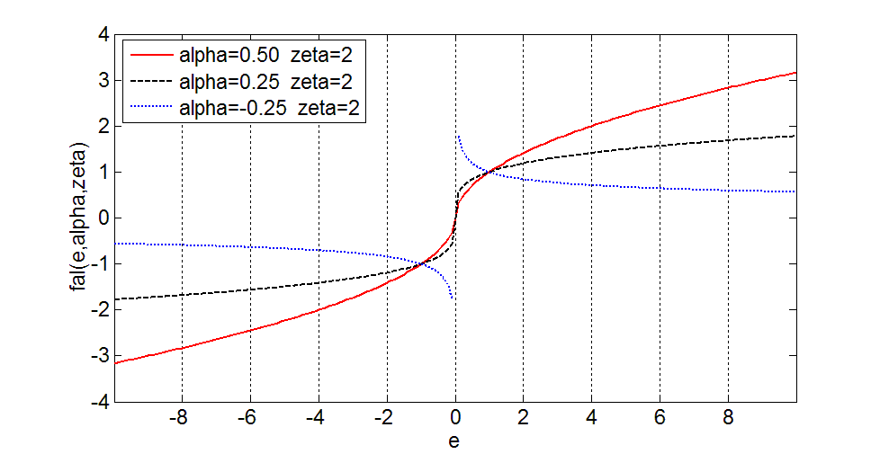

图2.4 fal(e, alpha, zeta)与e的关系

因此：与的表达式可写为式(2.12)



式(2.12)中的为采样步长，当外界干扰频率较高时，扩张状态观测器ESO需要减小采样步长以提高其跟踪精度。

式（2.8）中的为扩张状态观测器的增益参数，其对被观测系统的输出状态的跟踪能力，即其动态品质主要取决于增益参数，并且响应速度越快，估计的精度越高。

式（2.8）中的为微分追踪器TD的积分步长。

### 2.2.3 非线性误差反馈控制律NLSEF

在经典的PID控制中，比例、积分、微分采用线性组合得到的控制量，采用非线性组合可以得到更好的控制量，因此，采用非线性误差反馈控制律得到了跟踪微分器与扩张状态观测器的线性组合，它将微分跟踪器输出量与扩张状态观测器输出的量作差，得到误差，并将该误差进行非线性组合，最终，NLSEF输出量与ESO对总扰动的补偿量一起组成控制量，如图2.2所示。

跟踪微分器(TD)输出量与扩张状态观测器(ESO)输出量之间的误差如式（2.13）所示：



一般情况下，非线性误差反馈控制律中常有式（2.14）几种组合方式[6]：



其中的与的表达式分别参照式2.11与式2.7.

根据图2.2，NLSEF的输出量需要与ESO对总扰动的补偿量一起组合成控制量，该过程称为扰动补偿，扰动补偿的过程如式(2.15)所示[6]：



即为输出给控制系统执行机构的控制信号。

### 2.2.4 自抗扰控制器

由此，可知自抗扰控制器由微分跟踪器TD，扩张状态观测器ESO，非线性误差反馈控制律NLSEF组成，组成结构请参考图2-2,对各部分总结如下：

(1)跟踪微分器TD部分的内容:以设定值为输入，安排过度过程如式(2.16)所示:



由此得出光滑的输入信号 以及输入信号的微分信号。

(2)扩张状态观测器ESO部分的内容：以系统输入和系统输出来跟踪估计系统状态和扰动，量化如式（2.17）所示：



(3)非线性误差反馈控制律NLSEF部分的内容：根据控制对象的输入与输出信号，得到参考的光滑的输入信号的观测值，以及输入信号的微分信号的观测值，并与微分追踪器TD的输出信号进行比较，得出误差与，以及得出扰动补偿系数。非线性误差反馈控制律NLSEF的数学表达式如(2.18)所示：



## 2.3 自抗扰控制器的实现

### 2.3.1 控制器参数

不同于传统的PID控制器，仅有比例增益P，积分增益I，微分增益D，自抗扰控制器由微分跟踪器TD，扩张状态观测器ESO，非线性误差反馈控制律NLSEF三个模块相互协作组成，每个模块具有相应的参数，并且，对于一个无法明确建模的控制系统，需要多次试凑相关参数以达到理想的控制效果。

(1)微分跟踪器TD：

表2.1微分追踪器TD的参数

|  |  |  |
| --- | --- | --- |
| 参数定义 | 名称 | 意义 |
| float r | 时间尺度 | r越大，跟踪期望值的速度越快 |
| float h | ADRC系统积分时间（积分步长） | h越大，对期望值的滤波效果越好 |
| uint16 N0 | 辅助参数 | h0=N0*h |

(2)扩张状态观测器ESO

表2.2 扩张状态观测器的参数

|  |  |  |
| --- | --- | --- |
| 参数定义 | 名称 | 意义 |
| float beta_01 | 增益 | beta_01越大，光滑输入信号的观测值越小 |
| float beta_02 | 增益 | beta_02越大，输入信号的微分信号的观测值越小 |
| float beta_03 | 增益 | beta_03越大，扩张状态观测器对外界扰动的补偿越小 |

（3）非线性误差反馈控制律NLSEF

在这里，采用形式的线性组合。

表2.3非线性误差反馈控制律的参数

|  |  |  |
| --- | --- | --- |
| 参数定义 | 名称 | 意义 |
| float beta_1 | 系数 | beta_1越大，光滑输入信号的偏差值占比越大 |
| float beta_2 | 系数 | beta_2越大，输入信号的微分信号的偏差值占比越大 |
| float alpha1 | 符号函数改造后的函数的参数 | 一般：0<alpha1<1<alpha2 |
| float alpha2 | 符号函数改造后的函数的参数 | 一般：0<alpha1<1<alpha2 |
| float zeta | 线性段的区间长度 | zeta越大，纵坐标轴附近的线性区间长度越大 |
| float b0 | 扰动补偿 | 对于图2.2，b0越大，加入的扰动补偿越小，该项目未使用 |

### 2.3.2 控制器的C语言实现

在深入理解自抗扰控制的基础上，将其运用到四旋翼的姿态与位置控制上，飞行器控制板采用的MCU是意法半导体芯片STM32F407,资源有限，采用C语言开发能够在提高程序开发效率的同时满足飞行器控制的实时性要求。

先介绍两个非线性函数，在采用C语言离解释离散的ADRC自抗扰控制器是有很大的帮助，第一个是区间函数如(2.19)所示：



该函数在区间上取1，在其余区间取值0,其函数图形如图2.5所示：

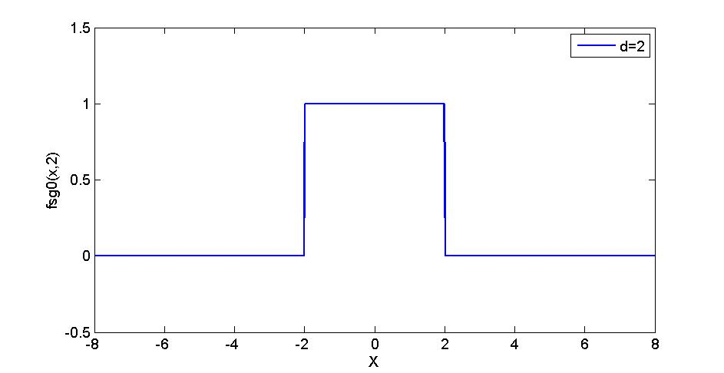

图2.5 fsg0(x, d)函数图形

第二个是更一般的区间函数如式(2.20)所示：



该函数在区间上面值1，在其余区间取0，该函数的图形如图2.6所示：

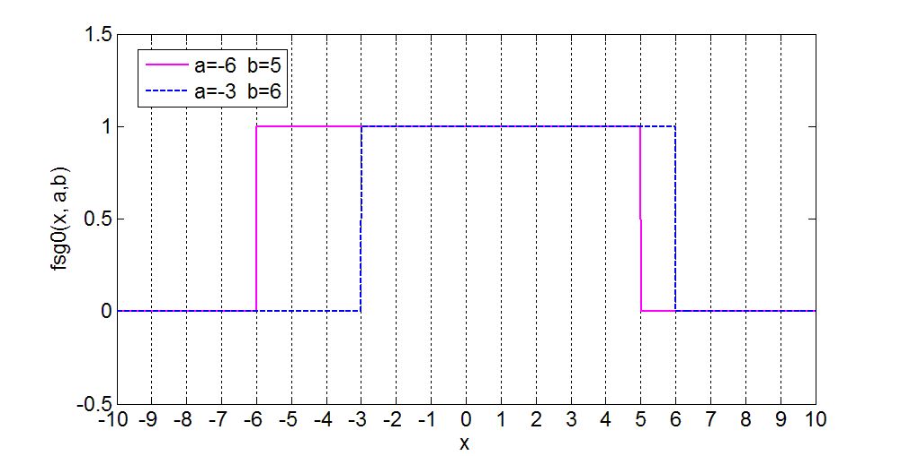

图2.6 fsg0(x, a, b)函数图形

在此基础上，采用C语言实现该区间函数，继而实现自抗扰控制器的数学表达式。

1.实现符号函数如图2.7所示：



图2.7 区间函数的C语言实现

如图2.7所示，Step2中调用了Step1中的Sign_ADRC符号函数。

2.实现微分追踪器TD如图2.8所示：



图2.8微分跟踪器TD的实现

3.实现扩张状态观测器ESO，作为自抗扰控制最核心的控制部件，仅需得到系统的输入与输出信号便可得到系统的内外扰动，起着经典的PID控制器中积分项观测并消除静态误差的作用。

首先，选择合适的线性函数，根据非线性公式(2.11), 先设定为2，并且需要根据具体的控制系统做出相应的改动，特别是当外界干扰频率较高的时候，需要减小采样步长以提高跟踪精度。因此，主要是不好确定，需通过图像观测，并根据系统的非线性特征，选择合适的，为此，编写.m脚本，并在MATLAB中多次调试，选择了当分别等于0.5与0.25的时候，有较好的非线性效果，可以避免高频颤震现象，如图2.9所示，并且通过观测可发现，当在(0,1)区间范围内，越小，非线性函数整体斜率越大，显得更为陡峭，重新观测图(2.2), 和分别和输入信号的观测值以及输入信号的微分信号的观测值相关联，输入信号的微分信号的变化相对比较灵敏，因此，输出的观测值的选择较大的即：0.5。



图2.9非线性函数的选择

接着：采用C语言实现非线性函数，如图2.10所示：



图2.10非线性函数以及ESO的实现

4.实现非线性误差反馈控制律NLSEF如图2-11所示：

在图2.11中，首先得到的是输入信号，其主要输入信号是误差，即为:光滑的输入信号V1(TD输出)与观测值z1(ESO输出)的偏差，输入信号的微分信号V2(TD输出)与观测值z1(ESO输出)的偏差，然后对这两个偏差进行非线性组合，共有四种组合方式，对于无人机姿态的控制，一般选择非线性函数进行非线性组合，即图2.11中的第二种组合方式，在进行非线性组合之后，还要控制系统的内部与外部扰动进行补偿，但由于飞行器姿态传感器中MEMS的陀螺仪零点漂移比较严重，此外，由于安装时机械结构等问题，加速计测得的数据也不够准确，一般采用手动校准的方法，不采用扰动补偿。在实现的过程中，需要对跟踪微分与观测的跟踪微分的偏差进行限幅，否则，不能得到较好的光滑输入信号，即不能很好地安排过度过程，误差函数容易产生冲激函数，使得系统达到稳定状态之后过冲，之后产生震荡。



图2.11非线性误差反馈控制律NLSEF的实现

### 2.3.3 自抗扰控制系统的运行

上面介绍了自抗扰控制器的区间函数，微分跟踪TD，扩张状态观测器ESO，非线性误差反馈控制律NLSEF的C语言函数，但是，在MCU环境下，需要实现多任务操作，为姿态控制单独开一个线程，并且C语言程序设计遵循高内聚低耦合的原则，对于ADRC控制函数，应当封装成为一个函数，该函数输入期望的状态量，实际状态变量，也就是反馈，输出的控制信号直接给控制对象。下面详细介绍ADRC函数的封装过程。具体封装过程如图2.12所示：

在图2.12中，首先，定义了调试参数要用到的12个变量，并保存在二维数组中，共存放了3组，以便在必要的时刻随时切换参数；然后，定义了ADRC控制变量结构体，包括临时变量，调参变量；接着，定义了ADRC初始化结构体，初始化ADRC结构体的变量，最后，便是对ADRC控制器函数的封装，其中函数名为：ADRC_Control,输入的参数有：ADRC变量结构体，期望的状态观测值，实际的状态观测值。该函数最终改变ADRC变量结构体中的,即补偿后的输出，即可改变输出给控制对象的信号，继而改变控制对象状态观测值，达到消除期望控制状态与实际控制状态误差的目的。



图2.12 ADRC控制器函数的封装过程

图2.12函数ADRC_Control封装了微分追踪器，状态反馈更新，扩张状态观测器，非线性误差反馈控制率，输出限幅等步骤。在实际应用中，可直接调用该函数，实现自抗扰控制,其中输入为ADRC结构体，控制反馈变量，输出为改变执行机构的控制信号，该变量也在ADRC结构体中。

## 2.4 自抗扰控制器的仿真

接下来将对自抗扰控制进行仿真，将采用MATLAB的Simulink工具进行仿真，此外，还可以采用韩京清制作的ADRC工具进行相关的理论验证，也可以采用MATLAB编写ADRC的m函数，在MATLAB的命令窗口调用m函数，并对结果进行分析。

### 2.4.1 Simulink仿真

Simulink作为Matlab的可视化仿真工具，被广泛用于线性系统，非线性系统，以及数字信号处理中，采用Simulink工具对控制系统进行建模，并采用ADRC控制算法对该模型的控制进行仿真是可行的。

首先，是微分跟踪器TD的仿真，微分跟踪器表达式总结如式(2.21)所示:



对于微分跟踪器式(2.21),该公式主要根据输入的，输出，其中，该微分跟踪器使用了函数表达式，因此，首先实现函数，在MATLAB中，对的实现如图2.13所示[9][10]：

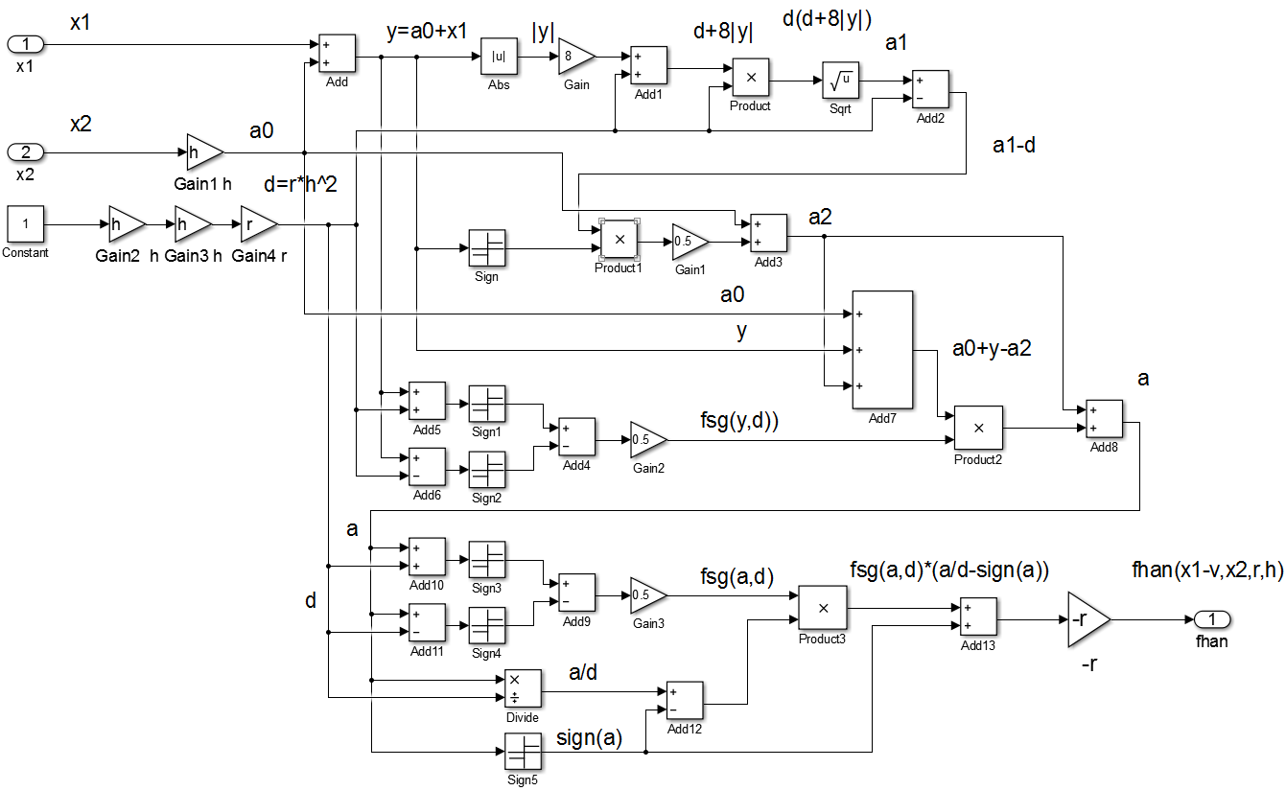

图2.13 对函数的仿真实现

在此基础上，可设计出微分跟踪器的仿真模型如图2.14所示：

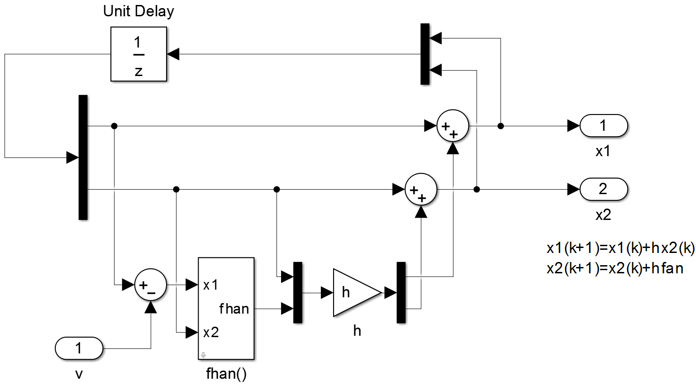

图2.14 对微分跟踪器TD的仿真实现

可对微分跟踪器进行仿真，如图2.15所示，当输入为阶跃函数的时候，与的输出如图2.16所示：

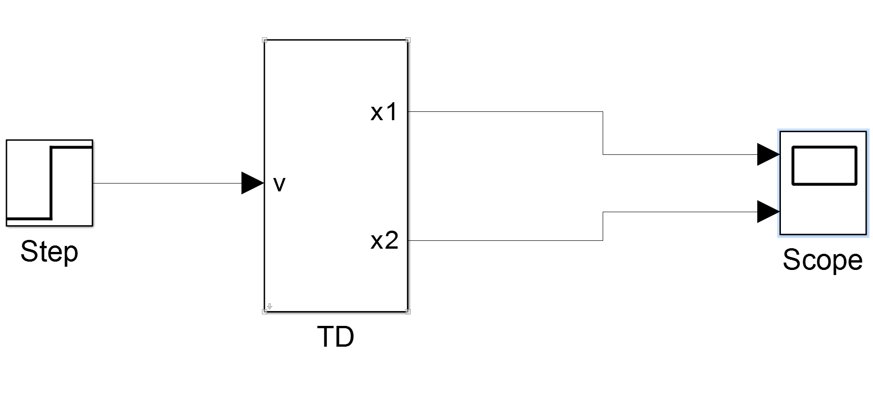

图2.15 给微分跟踪器输入阶跃信号

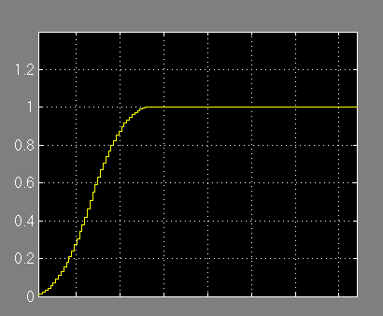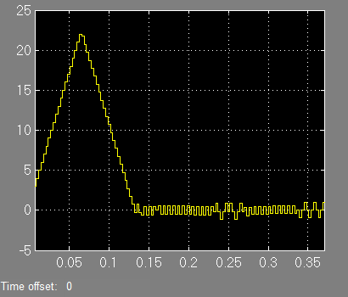

图2.16 a)微分跟踪器对输入信号的跟踪 图2.16 b)微分跟踪器对输入的微分

从仿真结果可看出，在微分跟踪器中，对于输入的阶跃信号，微分跟踪器安排了过度过程，如图2.16 a)所示，使得输入信号能够从0平滑过度到1。并且，微分跟踪器记录了输入信号的微分，如图2-16 b)所示，即使输入的信号是阶跃信号，依然可以得到输入信号的微分。由此可得，微分跟踪器TD的输出很好地对输入信号进行了追踪，并且安排了过度过程，同时，输出很好地获取了输入信号的微分，达到了理想的效果。因此，微分跟踪器实现的效果与预期一致。

接着，对扩张状态观测器进行仿真，扩张状态观测器的数学表达式总结如式(2.22)所示：



扩张状态观测器主要是根据控制系统的输入信号与输出信号 ，得到控制系统的扩张状态，， 。由式2.17可知，扩张状态观测器用到了函数，因此，先实现函数，函数的实现如图2.17所示[9][10]：

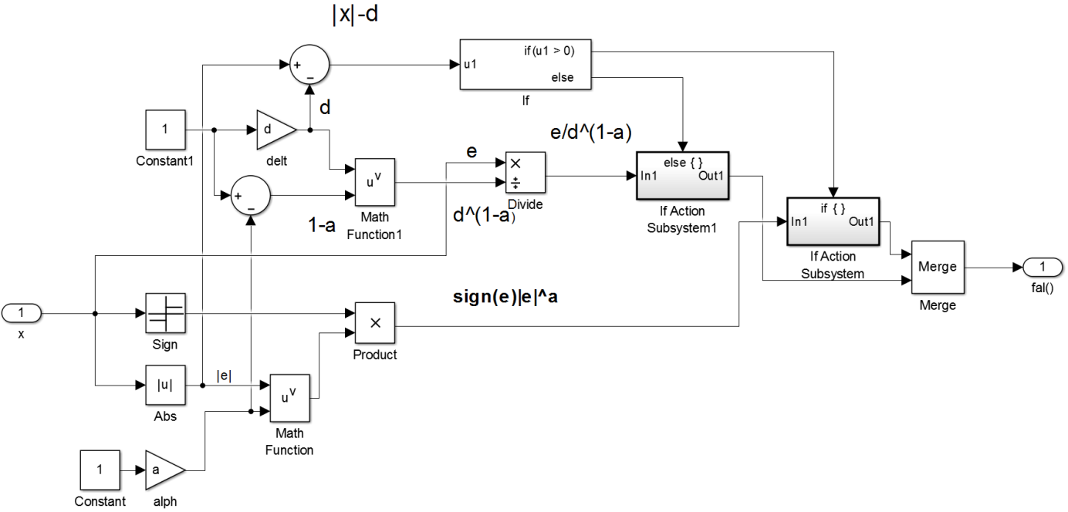

图2.17 对函数的实现

在实现函数的基础上，实现扩张状态观测器如图2.18所示：

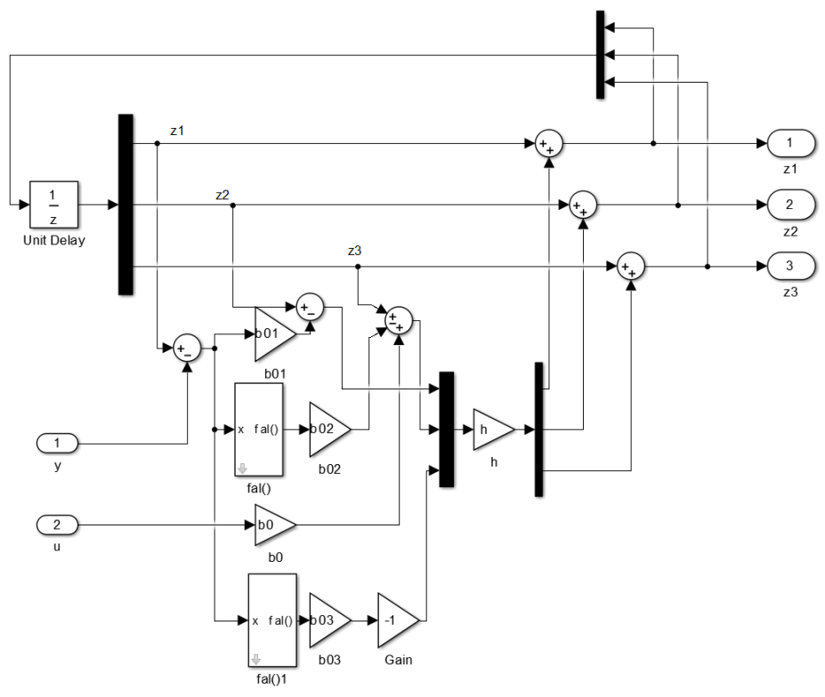

图2.18对扩张状态观测器的实现

在实现扩张状态观测器ESO的基础上，对扩张状态观测器进行仿真，设控制系统的传递函数为为由两个串联而成，并对该控制系统输入一个阶跃信号，设计仿真模型如图2.19所示:

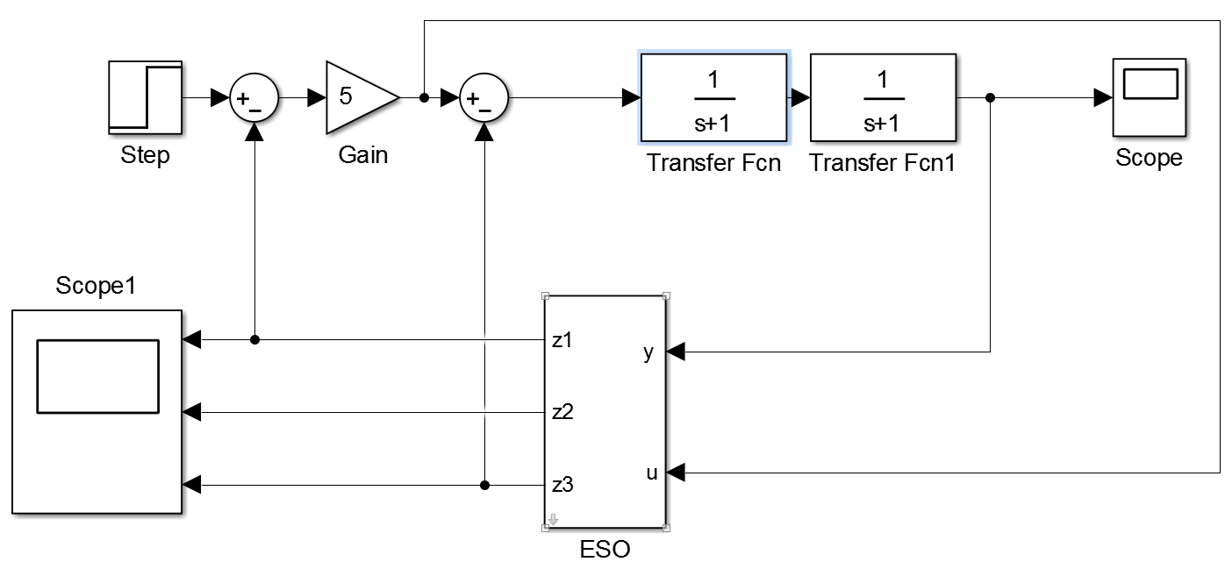

图2.19 扩张状态观测器对系统的观测仿真

当给该控制系统输入一个阶跃信号的时候，该控制系统输出的状态如图2.20所示，得到的扩张状态如图2.21所示。

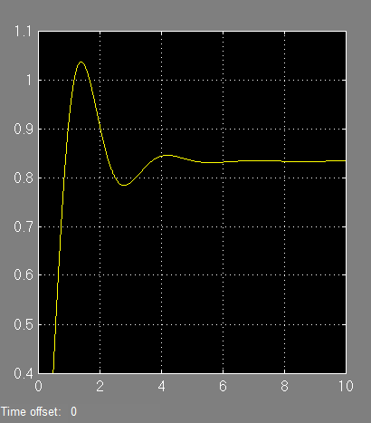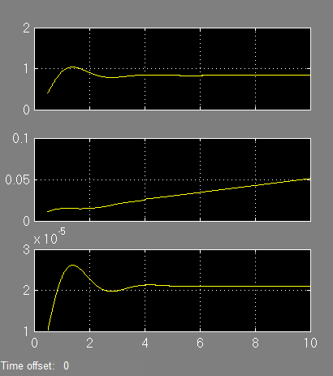

图2.20 控制系统输出的状态 图2.21控制系统的扩张状态

从图2.20与图2.21可看出，当给控制系统输入阶跃信号之后，控制系统表现为迅速达到目标状态，并在经过两次震荡之后达到稳态，存在一定的静态误差；扩张状态观测器对控制系统达到目标状态的速度，加速度，以及扰动补偿进行观测；从扩张状态观测器对控制系统的扰动补偿的观测可看出，当系统处于稳态之后，存在静态误差，这便是控制系统存在内部或外部扰动引起的，当到达下一次控制周期的时候，将该扩张状态观测器观测到的扰动补偿到控制系统中，以达到消除控制系统内部或外部扰动的目的。

然后，对非线性误差反馈控制律进行仿真，非线性误差反馈控制律的数学表达式如式(2.13)所示，基于前面的工作，函数与函数均已实现，在本次仿真中，依然采用无人机控制常用的第二种非线性组合方式进行仿真。



采用Simulink对NLSEF进行建模如图2.22所示[9][10]：

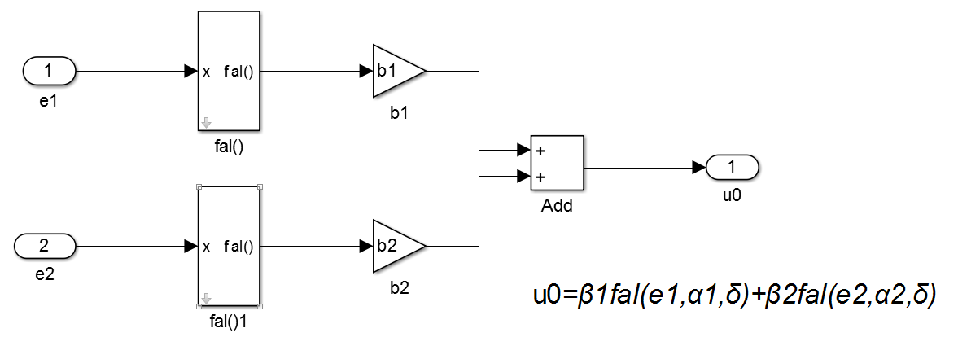

图2.22 对NLSEF进行建模

在此基础上，可对NLSEF进行仿真测试，仿真测试如图2.23所示，其输入的两个信号均为阶跃信号。

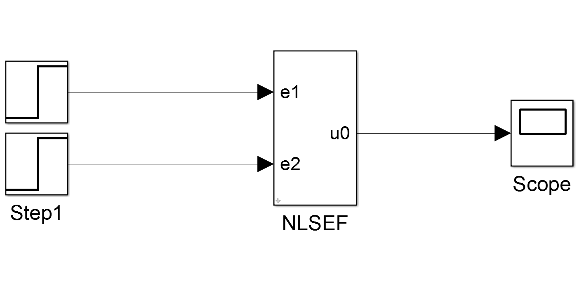

图2.23 对NLSEF进行仿真测试

对NLSEF的仿真结果如图2.24所示：

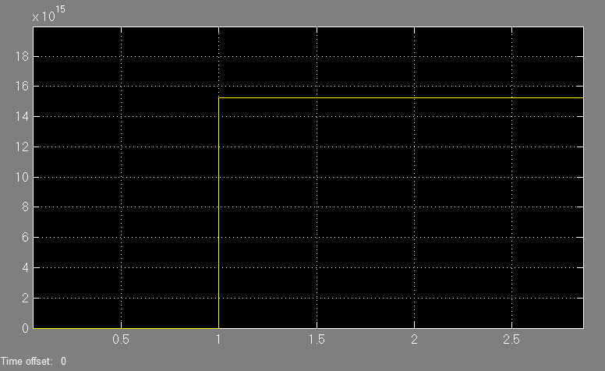

图2.24 对NLSEF的仿真测试

从对NLSEF的仿真测试中可以看出，将两个阶跃信号进行非线性叠加时，输出的结果取决于与的数值。当较大的时候，输入的光滑信号占有较大的比重，当较大的时候，输入信号的微分占有较大的比重。

最后，将微分跟踪器，扩张状态观测器，非线性误差反馈控制律进行组合仿真，仿真建模如图2.25所示，并且，在该仿真中，控制对象的传递函数是两个串联而成。对该控制系统输入一个阶跃信号，观测控制系统的输出情况，并可观察扩张状态观测器对该控制系统的观测。

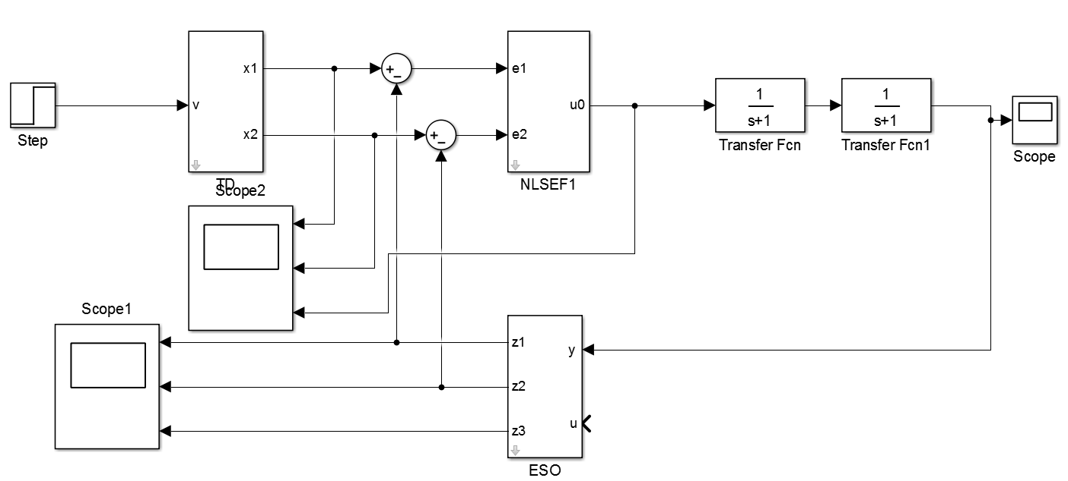

图2.25 对自抗扰控制器进行仿真

对自抗扰系统的仿真结果如图2.26所示：

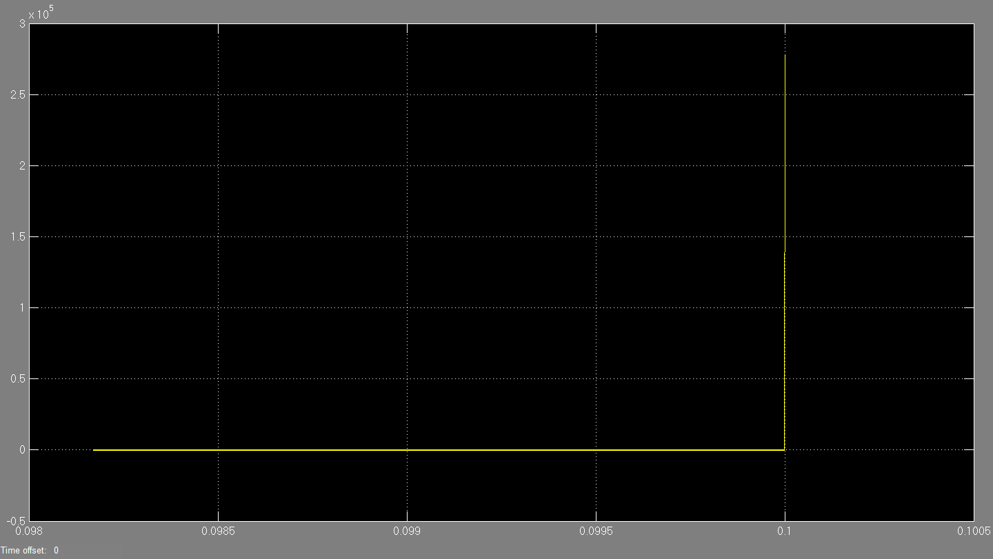

图 2.26控制系统的输出状态

扩张状态观测器对控制系统的观测如图2.27所示：

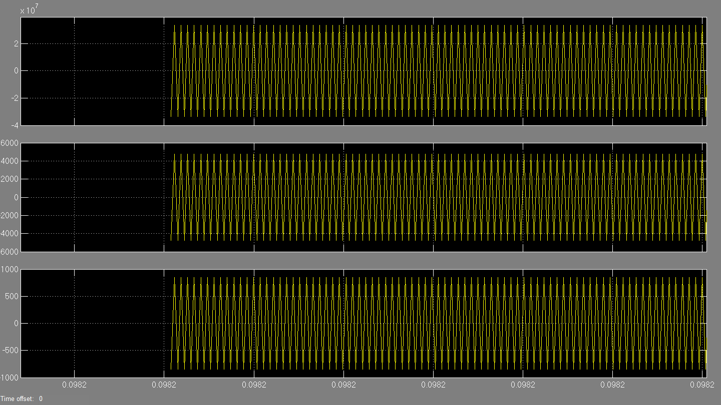

图2.27 扩张状态观测器对控制系统的观测

从图2.26可看出，当给控制系统一个阶跃信号的时候，控制系统能够非常迅速响应，并且无滞后，震荡的现象存在，达到了理想的控制效果；从图2.27可看出，控制系统从初始状态达到期望状态的过程中，转换速度在0附近飘动，转换加速度在0附近飘动，由于能够达到期望的状态，所以系统不存在静态误差，进而不需要扰动补偿，所以扰动补偿也在0附近飘动。

## 2.5 自抗扰控制器的参数调试

自抗扰控制的参数见2.3.1节，共12个参数，各部分包含着具体的含义参见2.3.1节的表2.1、表2.2、表2.3。

大量仿真以及实践的经验表明，自抗扰控制具有很强的鲁棒性，并且该控制方法基本与控制模型无关，因此该控制算法在一定的控制对象范围内具有很强的通用性，但是，相对于传统的经典PID控制器，自抗扰控制器的参数也相对较多，并且没有一套成体系的调试方法，目前大多数方法还是试凑法，对于初学入门者不易把握调试规律，因此，对于自抗扰控制的参数调试与参数整定，是将自抗扰控制应用于实践的过程中必须要面对的问题，为此，参考了一些研究成果，便于突破参数调试过程中的一些瓶颈。

从图2.2可以看出，自抗扰控制器分为3部分，微分跟踪器TD，扩张状态观测器ESO，非线性状态误差反馈控制率NLSEF，并且在这三部分中，扩张状态观测器ESO起着核心作用，扩张状态观测器能够观测出系统的不确定因素和干扰的实时值，其中，系统的不确定因素和外界干扰的实时值称为系统的扩张状态。扩张状态是对系统的输入与输出信号的处理，是对系统的反馈信号的处理，因此，扩张状态观测器品质的好坏直接决定了控制系统反馈信号的好坏，扩张状态观测器在自抗扰控制中占有非常重要的地位。

考虑到微分跟踪器TD对输入信号能够提取微分信号，便于安排过渡过程，并且对输入信号具有很好的滤波作用，能够从不连续或带噪声的输入信号中提取出连续的信号及微分，因此，对自抗扰控制器三部分参数的调试具体过程如下：

***Step1:***首先对微分跟踪器TD进行调试[7]。

在微分跟踪器TD中，有参数float r(时间尺度), float h(积分步长), uint16 N0(辅助参数)。

其中uint16 N0为一个辅助参数，，如果在整定好float r和float h之后，输出信号跟踪输入信号过程中有明显的相位超前或相位滞后，则调试该辅助参数。在调试float r与float h的时候先将uint16 的值固定为2。

固定uint16 的值为2，并且建立一个开环系统，比如无刷电机调速系统，加入一个输入信号，试凑float r和float h，若微分跟踪器TD的输出能够很好地跟踪输入信号，则此微分跟踪器TD的参数整定效果是令人满意的。float r和float h的试凑规律为：float r为时间尺度，r越大，跟踪期望值的速度越快，安排过度过程的时间越短，能够更加迅速地跟踪输入信号，但也容易使得系统过冲；float h为积分步长，h越大，对期望值的滤波效果越好，如果原始输入信号不连续或者带有较多的噪声，则可适当增大h。

对于闭环控制系统，在给定的期望控制状态中，微分跟踪器TD是给出一个输入信号的跟踪信号与微分信号，float r(时间尺度)的改变并不会对控制系统的动静态特性造成较大的影响，因此，开环整定的r可以保持不变。

***Step2:***接着对扩张状态观测器ESO进行调试[7]。

在扩张状态观测器ESO中，主要是针对系统的输入信号与输出信号进行状态观测，前面提到，扩张状态观测器是对系统的输入与输出信号进行处理，扩张状态观测器的好坏直接决定着控制系统反馈信号的好坏，起着非常重要的作用。

float beta_01增益，影响着光滑的输入信号的观测值，如果输出给控制系统的控制信号是速度，那么float beta_01影响着对控制系统的速度变量的扩张状态,并且，从ADRC的ESO数学表示2.17可推算出，beta_01越大，光滑输入信号的观测值越小。

float beta_02增益，影响着光滑输入信号的微分观测值，如果输出给控制系统的控制信号是速度，那么float beta_01影响着对控制系统的加速度变量的扩张状态，并且，由2.17可知，beta_02越大，输入信号的微分信号的观测值越小。

float beta_03增益，影响着扩张状态观测器对外界扰动的补偿，由2.17可知，beta_03越大，扩张状态观测器对外界扰动的补偿越小。由于外界扰动的不确定因素，当控制系统输出的反馈状态曲线的震荡较大的时候，可以适当减小beta_03。

***Step3:***对非线性误差反馈控制律NLSEF联合微分跟踪器TD，扩张状态观测器ESO进行调试[7]。

在非线性误差反馈控制律参数调试的过程中，主要分为三个方面的参数，改造的符号函数的参数，扰动补偿的参数，非线性组合的参数。其中改造的符号函数的参数有float alpha1，float alpha2，float zeta，由图2-4可观察不同的alpha情况下函数fal(e, alpha, zeta)的图像，一般地，根据众多工程师提供的经验，一般0<alpha1<1<alpha2，实际情况下可取alpha1=0.8，alpha2=1.5，zeta为线性段的区间长度，由图2-4可观察zeta取值为2的时候函数fal(e, alpha, zeta)的图像，并且zeta越大，纵坐标附近的线性区间长度越大，一般情况下，可取zeta的值为50进行调试；扰动补偿函数有b0，对于图2.2的自抗扰控制模型，b0越大，加入的扰动补偿越小，由于传统的MEMS传感器漂移比较严重，当beta_03所取的值比较大的时候，随着时间的积累，z3漂移比较大，目前暂未加入扰动补偿控制量对无人机姿态控制系统进行控制；非线性组合的参数有beta_1和beta_2，在此非线性组合中，beta_1越大，光滑输入信号的偏差值占比越大，beta_2越大，输入信号的微分信号的的偏差值占比越大，beta_1与beta_2具有比较明显的物理意义，beta_1代表比例增益，beta_2代表微分增益，因此，beta_1与beta_2参数的整定可借鉴传统PID参数整定中的P,D整定，当调节速度较慢时，可适当增大beta_1提高调节速度，反之减小beta_1，当加快调节速度的同时会引起超调量的增大，可适当增大beta_2抑制超调。

此外，高志强教授于2003年提出了ADRC的比例与带宽参数的整定方法(Scaling and Bandwidth-Parameterization)，只需要分布调整扩张状态观测器的带宽，非线性误差反馈控制律的带宽2个参数，各系数便初步调好[8]，该方法可作为课题的下一个研究目标。

# 第三章 姿态的解算

姿态与位置作为四旋翼飞行器核心的反馈信号，是进行稳定，可靠控制的基础，本章将先介绍惯性测量单元IMU(Inertial measurement unit)的工作原理，接着介绍根据IMU的原始数据解算姿态的方法及其实现过程，最后介绍位置解算的方法及其实现过程。

## 3.1 IMU简介与使用

随着微机电系统MEMS(Micro-Electro-Mechanical System)的发展，IMU在各个领域得到了广泛应用（如iPhone6采用了MPU6700，小米5采用了ICG-20660L），尤其在小型四旋翼飞行器上面更为广泛（大疆精灵3采用了MPU6500，大疆“悟”采用了IST8310）。小型四旋翼飞行器上用到的主要IMU有：陀螺仪，加速计，磁力计。在常见的MEMS惯性器件中，有的集成了陀螺仪和加速计（MPU6050），有的集成了加速计和磁力计（LSM303D），有的集成了陀螺仪，加速计，磁力计三者（MPU9150）等。在现有的IMU中，又分为消费级IMU与工业级IMU，有的飞控甚至采用了工业级IMU，如图3.1所示：



### 3.1.1 陀螺仪的工作原理与参数特性

陀螺仪的基本工作原理：根据科里奥利力的定义，当一个质点在惯性系中做直线运动时，由于惯性的作用，该质点在该惯性系中的运动轨迹为一条曲线，而驱使该质点曲线运动的力就是科氏力。科里奥利力表示如式(3.1)所示：



科氏力的示意图如图3.2所示，陀螺仪受科氏力的示意图如图3.3所示。



当机体转动时，陀螺仪发生转动，产生科氏力，产生的效果等效于图3.3中两个质量块的运动，其运动速度大小相等，方向相反，产生的科氏力作用于中间的电容，使得两电容板往相反方向运动。机体转动越快，等效为两质量块转动速度越快，产生的科氏力越大，电容板往两相反方向移动的距离越大，电容越小，这就是陀螺仪的工作原理。电容的大小反比于旋转的角速度，纯加速度作用于陀螺仪并不能使得陀螺仪产生数据，这是因为当加速度同时作用于两个电容板时，不能引起电容的变化。

在现有的MEMS中，除了采用上述原理的陀螺仪外，还有另一种陀螺仪充分采用了陀螺的转轴在高速转动过程中，尽量保持转轴不变的这一特性，当机体发生转动时，滑环跟着机体转动，而转轴却保持不动，从而可通过滑环转动的量来判定机体的转动角度，该类陀螺仪也是大型民航客机所采用的陀螺仪，结构如图3.4所示[11][12]。



由图3.2及图3.3可知，由于陀螺仪在震动过程中会保持转轴不变的特性，以及震动带来的加速度不会产生科氏力，因此陀螺仪对机体震动并不敏感；同时，陀螺仪能够对机体的转动迅速做出反应，具有较高的动态特性，数据具有高频特性，能够通过对陀螺仪输出的角速度数据进行积分，继而得到角度。但是陀螺仪本身存在基准误差，当陀螺仪静止时刻，数据的角速度数据并不为0；同时存在零点漂移，静止时刻围绕着某一基准数据上下波动；陀螺仪还具有温漂的缺陷，当温度发生较大变化的时候，数据变化明显。

同时，由于陀螺仪的零点漂移以及基准误差，导致陀螺仪的数据对时间的积分存在较大的误差，积分时间越小，测量的角度数据月准确，积分时间越长，误差越大。为了长时间获得机体准确的准确姿态数据，这里引入加速计对机体进行观测，加速计的测量值随时间的变化较小，可用于长时间对机体进行观测，以对陀螺仪的数据进行校正。

### 3.1.2 加速计的工作原理与参数特性

加速计是通过检测惯性力对弹簧造成的形变来确定惯性力的大小和方向的传感器，以单轴加速计传感器为例，加速计传感器的工作原理如图3.5所示[11][12]：

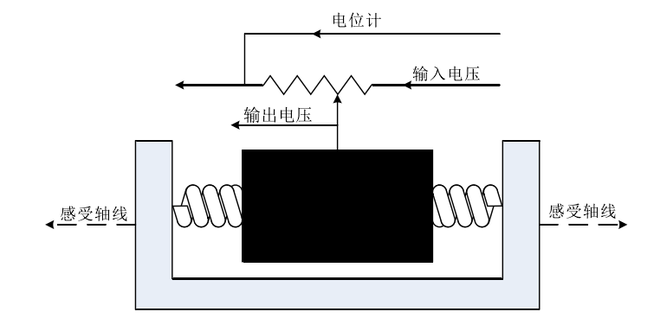

图3.5 加速计工作原理

重力加速度也能加速计产生形变，也属于惯性力，当加速计静止水平放置的时候，三轴加速计会输出应当为(0,0,g)，当加速计倾斜一定的角度的时候，三轴加速计输出的数据会发生相应的改变，当飞行器不是加速飞行的时候，三轴输出的数据满足(3.2)



其中为重力加速度，同样，当飞行器猛烈地飞行时，存在加速度，三轴输出有以下关系如式(3.3)：



其中为重力加速度与机体自身运动的加速度合成。由加速计输出的数据可计算得到机体的姿态角，计算方式如式(3.4)所示：



由此可得，加速计在没有外部作用力的情况下，能够较长时间观测机体的姿态角，因此，具有低频特性的加速计数据与具有高频特性的陀螺仪数据在频域内形成了互补，采用加速计的数据对陀螺仪数据进行周期性的校正是十分合理的。

### 3.1.3 磁力计的工作原理与参数特性

可以对陀螺仪的数据积分获得航向角，但是随着积分误差越来越大，航向角的误差也越来越大，因此，飞行器的航向需要有传感器进行标定，可以采用磁力计对飞行器的航向角做标定。

磁力计能够测量机体所处环境的三轴磁感应强度，并能够实时输出三轴实时输出三轴磁感应强度。可通过磁感应强度的数据直接求出机体航向角度，首先，输出的磁感应强度的数据是属于机体坐标系，将机体坐标系的数据通过旋转矩阵转换到地理坐标系，将地理坐标系磁感应强度的y轴与x轴数据求反正切即可得到机体在地理坐标系的航向角，具体就算流程如式(3.5)所示[11][15]：

其中是磁力计输出的磁感应强度，为俯仰角，为横滚角，为航向角。

## 3.2 姿态解算

首先，可以直接通过陀螺仪的数据直接更新四元数，解算出姿态角，也可以直接使用陀螺仪的数据进行积分得出姿态角，但是，由于欧拉角存在万向节锁死，因此，采用四元数的方式表示姿态角，最终将四元数转换成姿态角的方式既能解决万向节锁死的问题，又能直观地表示出姿态角。

接着，先将加速计的数据修正陀螺仪的数据，假设加速计输出的原始数据为，由于机体在静止或者匀速运动状态，或者没有暴力飞行的时候，即不存在明显外力作用的时候，只有重力输出有数据。因此可以将重力数据转换到机体坐标系中，作为加速计数据的参考，将重力数据转换到机体坐标系的表达式如式(3.6)所示：



其中即为重力从地理坐标系转换到机体坐标系下的数值。然后将磁力计的数据修正陀螺仪的数据，已达到纠正航向角的目的，假设磁力计输出的原始数据为，通过磁力计数据修正四元数的方法为，先将磁力计数据从机体坐标系转换到地理坐标系，再将磁力计数据从地理坐标系转化到机体坐标系，具体转换方法如式(3.7),(3.8),(3.9)所示[11]：



其中为机体坐标系中磁力计数据在地理坐标系下的投影。



因此，可得到加速计与磁力计数据的偏差如(3.10)所示：

通过互补滤波算法，对陀螺仪的数据采用加速计与磁力计进行修正如(3.11)所示：



其中和分别为比例增益和积分增益。

最后，采用龙格库塔法，通过微分方程更新四元数如(3.12)[13][14]:



更新四元数之后，通过四元数可转换为姿态角如式(3.13)所示[13][14]：



# 第四章 姿态的自抗扰控制

在全面阐述ADRC的控制原理，各个参数特性，并进行了仿真，肯定了ADRC对无法对控制对象精确建模的控制对象的控制品质，并采用C语言实现了ADRC控制算法，并成功获取了可靠的姿态反馈数据的基础上，采用ADRC对小型四旋翼飞行器进行姿态的控制成为可能，本章，将详细阐述如何将ADRC运用到小型四旋翼飞行器的姿态控制上。

## 4.1 传统的PID控制方案

在传统飞行器姿态控制中，采用的是双环PID控制，控制流程框图如图4.1所示[14]：



图4.1 姿态与位置的双环PID控制

图4.1是位置的双环PID控制加姿态的双环PID控制，位置的变化通过姿态进行改变，本次研究的主要是如何将自抗扰控制运用于飞行器的姿态控制中，因此，期望的姿态角通过遥控器或者其它蓝牙APP获取更能够专注于自抗扰控制本身。

## 4.2 ADRC控制方案

本方案中，采用自抗扰控制算法来控制飞行器的姿态，设计了双环ADRC控制，控制流程图如图4.2所示：



图4.2 姿态的双环ADRC控制

图4.2为姿态的双环ADRC控制，如图所示，由于ADRC和PID类似，均为基于消除误差的控制方案，外环输入期望的姿态角，和实际的姿态角作差得到误差，外环ADRC控制器得到该误差后，经过角度ADRC控制器计算，得到期望的角速度，并将期望的角速度和实际的角速度作差，将该误差输入到内环角速度ADRC控制器，内环角速度ADRC控制器经过计算，输出PWM控制电机，改变机体姿态角，达到控制飞行器姿态角的目的。

# 第五章 控制系统的实现与调试

## 5.1 实现硬件设计

考虑到自抗扰控制存在幂指函数运算，运算过程较为复杂，以及反馈信号要求是实时的，姿态解算要求解算频率较高，因此，实现的硬件平台采用的为处理器是STM32F407ZET6，主时钟频率168MHZ,处理器自带FPU，处理浮点类型的数据能力强。IMU采用的IMU是MPU6050，与主处理器采用IIC的通信方式，采用的磁力计是AK8975，采用的IIC与主处理器通信，IIC的传输数据的频率是400HZ，能够满足控制系统获取实时反馈数据的需求；此外，在实际调试的过程中，还添加了超声波传感器(HCSR04),气压计(MS5611)获取高度数据，以便控制高度，外置Flash(W25Q32)便于保存调试过程中的参数。

下面主要介绍硬件实现平台的核心部分，整体电路图请参照附录B：

### 5.1.1 STM32F407ZET6的最小系统

微处理器能够工作起来的最小外围电路包括：电源，晶振，复位，下载，此款ARM-CortexM4微处理器还包含了Bootloader，STM32F407ZET6的最小系统如图(5.1)所示：

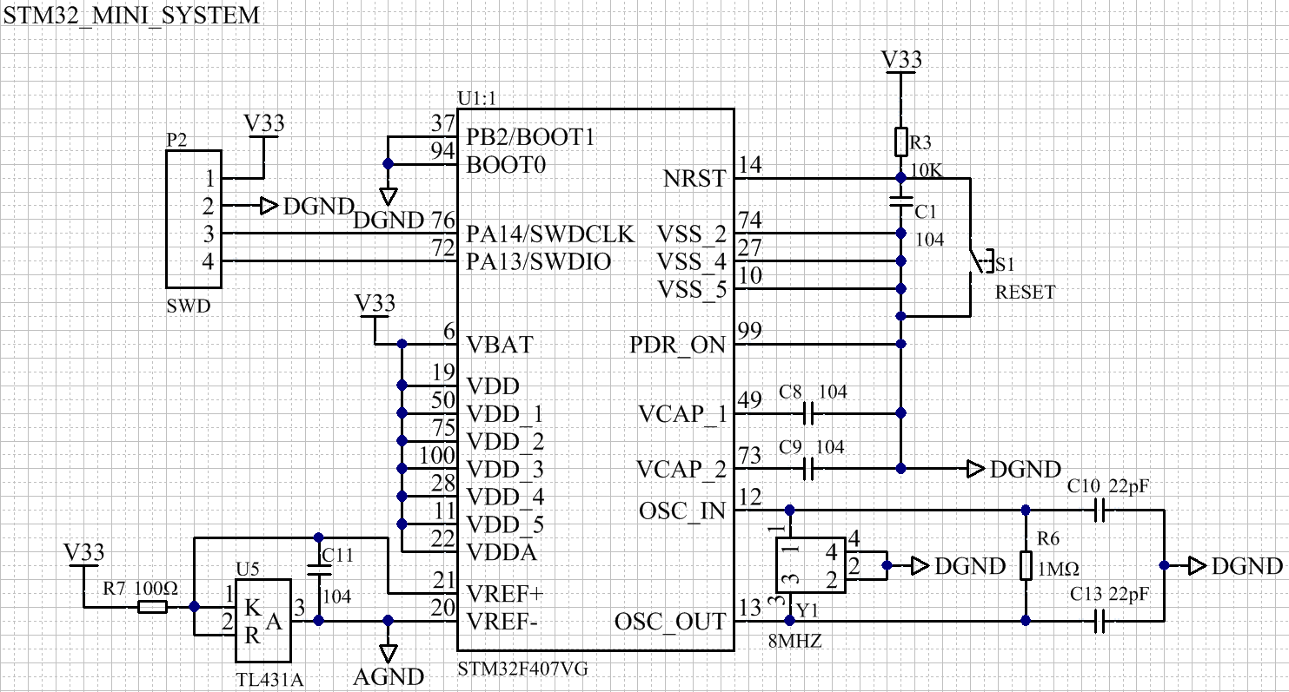

图 5.1 STM32F407ZET6最小系统

### 5.1.2 姿态传感器电路

姿态传感器主要包括IMU（MPU6050），磁力计(AK8975),气压计(MS5611)，该传感器与主处理器通过IIC的通信方式连接，电路如图5.2所示(注：MPU9150由MPU6050和AK8975集成)：

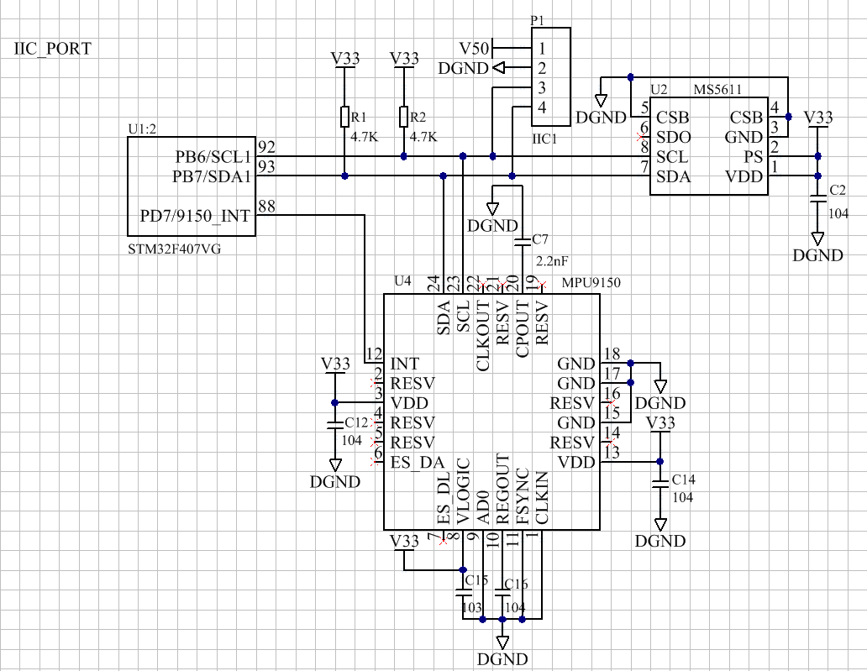

图5.2 姿态传感器电路

### 5.1.3 PWM输出电路

由于电调自带了电机驱动电路，所以，只需要对电调输出PWM即可驱动电机，输出PWM的周期为2.5ms，脉宽为1-2ms，输出脉宽为1ms时电机停转，输出脉宽2ms时电机达到最高转速，PWM输出的电路如图5.3所示,其中4路输出控制电机，4路输入遥控器输出通道以备调试使用。

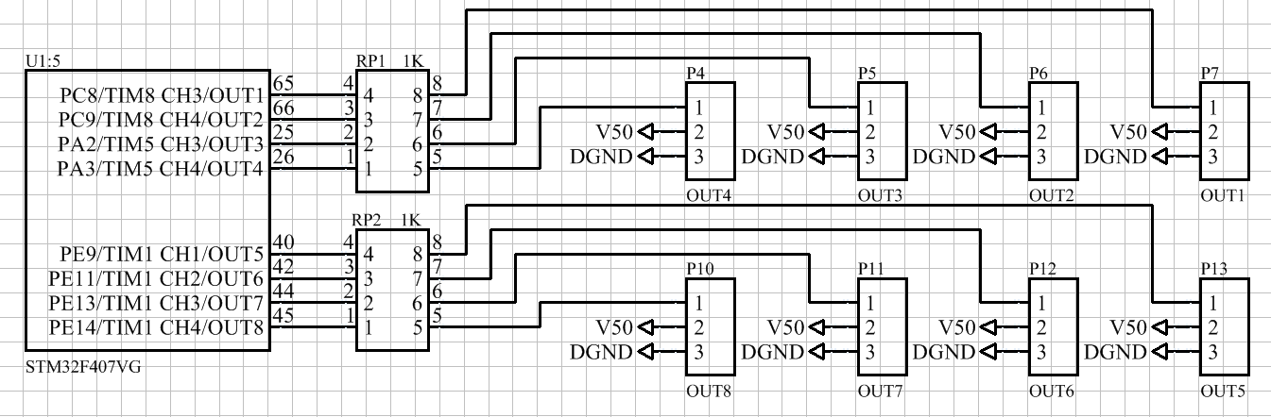

图5.3 PWM输入输出电路图

### 5.1.4 PCB制作

PCB作为所有电子器件的载体，起着至关重要的作用，为了验证自抗扰控制算法的鲁棒性，设计PCB,其3D视图如5.4所示：

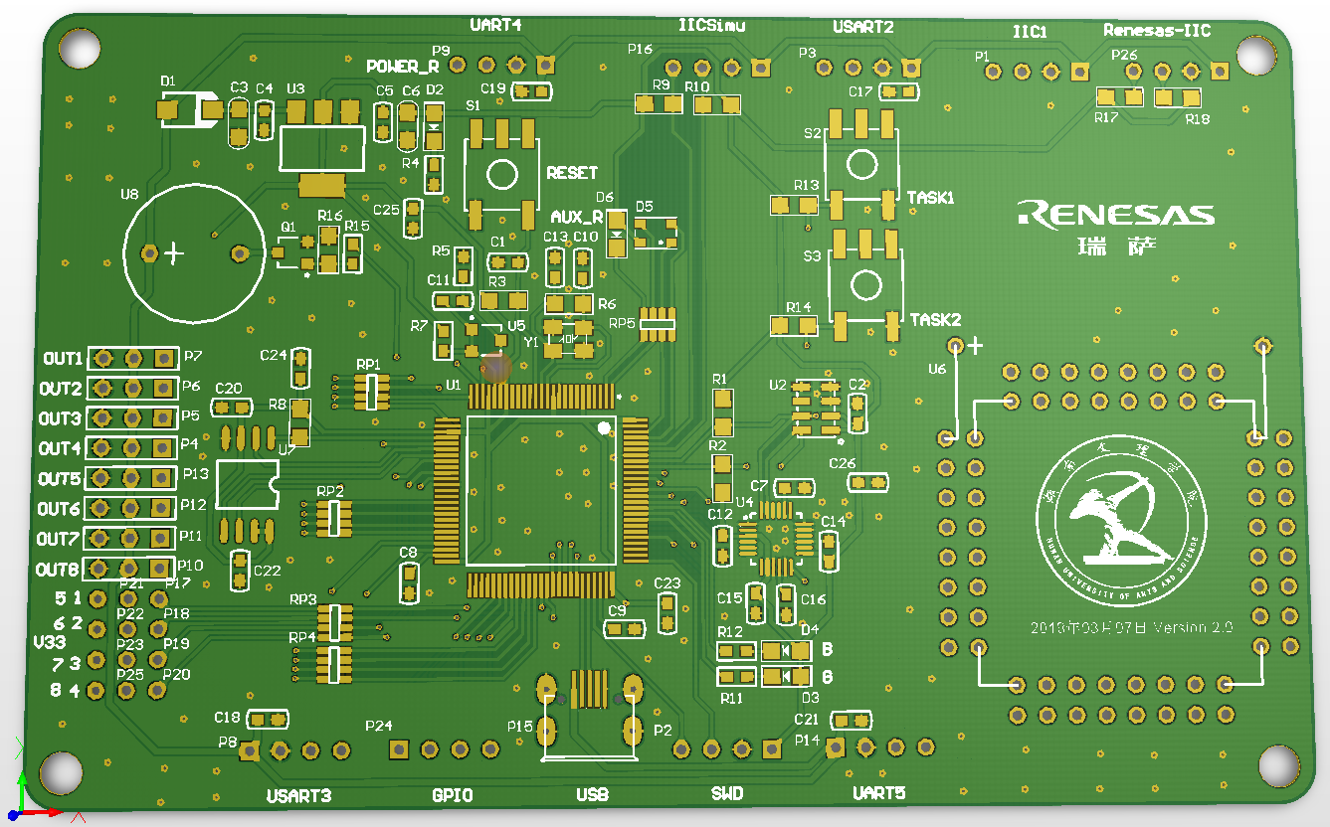

图5.4 PCB的3D图形展示

## 5.2 软件设计

由于该控制系统存在多任务调度，需要开多个线程，为了简化设计，更好地验证自抗扰的性能，本设计通过定时器中断的方法实现多任务调度，具体处理方案如图5.5所示：



图5.5多任务调度

从数据采集到ADRC控制器计算再到PWM输出的整个过程的控制流程如图5.6所示：



图5.6数据处理流程

## 5.3 参数调试

在自抗扰控制中，共有12个参数，具体各参数的描述参考2.3.1部分，调试技巧参考2.5部分，理想的打舵测试数据如图5.7所示：

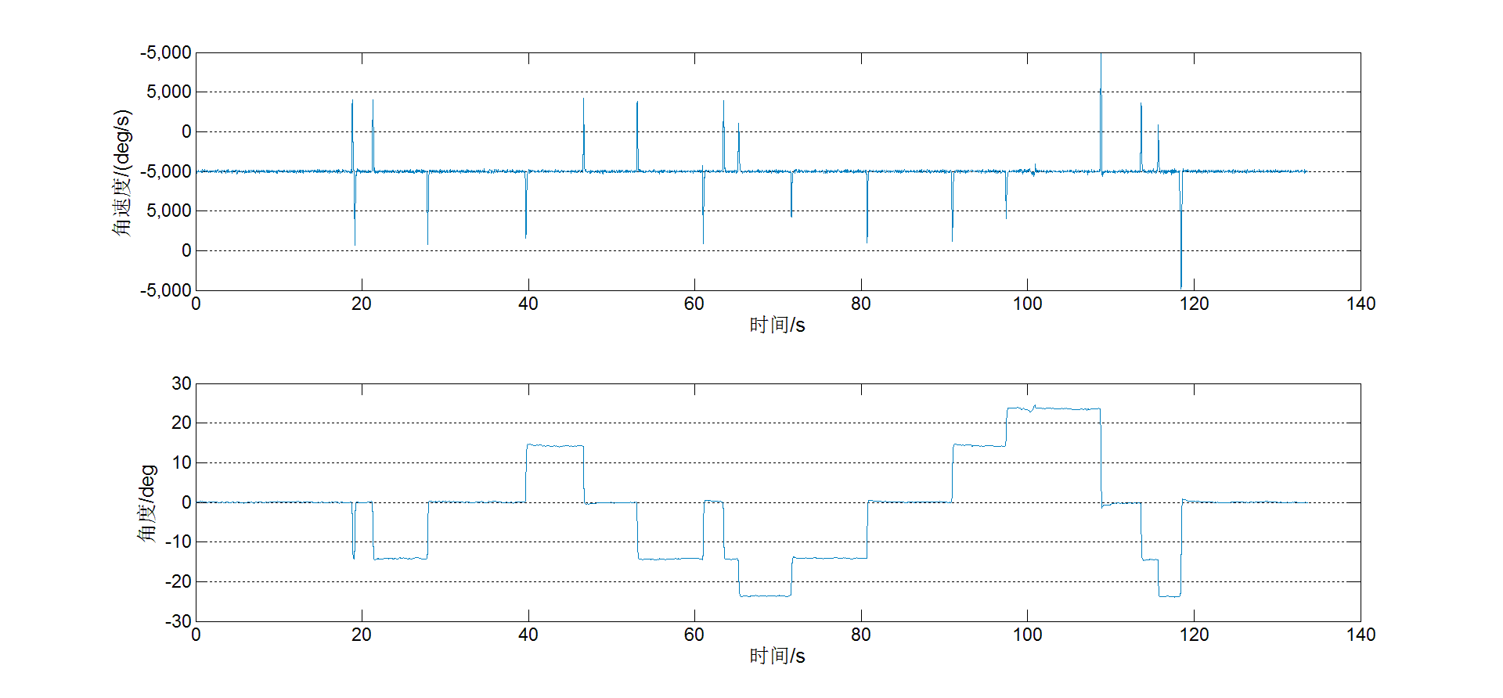

图 5.7打舵测试

如图5.7的打舵测试中，当给飞行器输入一个期望的姿态角的时候，飞行器能够迅速转到相应的姿态角，反应迅速，无滞后，并且，从一个姿态角转换到另一个姿态角的时候，有着非常大的角速度，反应非常灵敏，采用ADRC串级ADRC控制器控制飞行器的姿态达到了理想的控制效果。

# 总结

在本次毕业设计中，做了以下工作：

1.首先将自抗扰控制器(ADRC)与传统的PID控制器进行比较，阐明了传统PID控制的不足及ADRC的优点，以及ADRC用于小型四旋翼飞行器姿态控制的可行性；

2.对ADRC的结构进行了深度解析，分别从TD，ESO，NLSEF三个子结构阐述了ADRC控制器的结构；

3.接着对ADRC算法进行C语言实现，并封装成了函数，使得ADRC算法能够在小型嵌入式系统中运行；

4.采用Matlab的Simulink工具分别对ADRC的TD，ESO，NLSEF部分进行了仿真，达到了期望的数据输出，并采用ADRC控制算法对一个控制系统进行了仿真，检测输入一个阶跃信号的时候，控制系统的响应。

5.阐述了小型无人机姿态数据的获取流程。

6.采用ADRC控制算法对小型无人机的姿态进行控制，设计相应的软硬件，进行参数调试。

# 参考文献

[1].刘添胜,陈益平,陈凯旋. 四旋翼飞行器在台山输电巡维的应用[J]. 电工技术,2014,(02):65-66.

[2].高志强.自抗扰控制思想探究[J].控制理论与应用,2013,30(12):1498-1510.

[3].陈莎莎. 倒立摆系统自抗扰控制的研究与实现[D].天津理工大学,2014.

[4].胡建,颜钢锋.基于自抗扰控制算法的两轮自平衡车分析[J].机电工程,2014,31(02):159-164.

[5].马幼捷,刘增高,周雪松,王新志.自抗扰控制器的原理解析[J].天津理工大学学报,2008(04):27-30.

[6].韩京清.自抗扰控制技术-估计补偿不确定因素的控制技术[M].第1版.北京:国防工业出版社，2008.

[7].于希宁, 朱丽玲. 自抗扰控制器的动态参数整定及其应用[J]. 华北电力大学学报(自然科学版), 2005, 32(6):9-13.

[8].Gao Z. Scaling and bandwidth-parameterization based controller tuning[J]. 2003, 6:4989-4996.

[9].姜萍,郝靖宇,宗晓萍,王培光.自抗扰控制器的SIMULINK建模与仿真[J].自动化技术与应用,2010,29(02):1-4+8.

[10].王兵树,姜萍,林永君,郝靖宇.SIMULINK中自抗扰控制技术自定义模块库的创建[J].系统仿真学报,2010,22(03):610-615.

[11].郑海潮. 四轴飞行器自主飞行控制及避障系统研究[D].电子科技大学,2016.

[12].冀亮,钱正洪,白茹. 基于四元数的四轴无人机姿态的估计和控制[J]. 现代电子技术,2015,(11):112-116.

[13].贾峰,孙曼,秦磊.基于STM32的四旋翼飞行姿态串级控制[J].科学技术与工程,2015,(06):220-225.

[14].黄瑞敏,李建奇,张斌,杨民生,王文虎.四旋翼飞行器追踪地面移动目标控制策略研究[J].电子技术应用,2018(05):67-71+76.

[15].Johnston P, Baker T, Initiative D C M. DCMI abstract model[J]. 2007.

# 致谢

论文写到这里，大学四年应当要画上一个句号了，心中有诸多不舍，是因为有老师，同学的共同合作，与默默支持，才铸就了今天的我，在这里，我要感谢我学习路上默默奉献的老师，同学们。

首先，我要感谢我的指导教师李建奇老师，我属于自主选题，当选题之初就得到了李老师的支持与肯定，在李老师的支持与鼓励下，我突破一个又一个难题，深度理解了ADRC的控制原理，做出了相应的仿真，并将ADRC控制算法用于小型四旋翼飞行器中；李老师一丝不苟的治学态度、严谨的处世态度、高度的社会责任心、渊博的知识、攻坚刻苦的学术精神、以及敬业精神深深地感染了我，并且提供了良好的学术氛围，对我耳濡目染，成为了我人生中一份宝贵的财富；同时感谢实验室的小伙伴的帮助，是你们让我度过了最充实的四年，是你我的共同合作才成就了今天的我。

同时感谢王文虎和李建奇老师共同提供的实验平台，以及对我实验的大力支持。同时也感激湖南文理学院电气与信息工程学院对我的培养，是你们传授给了我专业知识，专业技能，为人处世的道理以及积极乐观向上的生活态度。

同时感谢通信工程14101班的所有小伙伴这四年来的陪伴，很感激能够和你们度过大学四年，和你们度过的时光是宝贵，快乐的，是我人生经历中难得的一部分。

最后，非常感激学院，老师组织安排这次毕业设计，让我对之前的研究进行了总结，并学习了新技能，提高了理论结合实践的能力。

# 附录A:自抗扰控制器的C语言实现

**ADRC.h:**

#ifndef _ADRC_H_

#define _ADRC_H_

typedef struct

{

/*****安排过度过程*******/

float x1;//跟踪微分期状态量

float x2;//跟踪微分期状态量微分项

float r;//时间尺度

float h;//ADRC系统积分时间

uint16 N0;//跟踪微分器解决速度超调h0=N*h

float h0;

float fh;//最速微分加速度跟踪量

/*****扩张状态观测器*******/

/******已系统输出y和输入u来跟踪估计系统状态和扰动*****/

float z1;

float z2;

float z3;//根据控制对象输入与输出，提取的扰动信息

float e;//系统状态误差

float y;//系统输出量

float fe;

float fe1;

float beta_01;

float beta_02;

float beta_03;

/**********系统状态误差反馈率*********/

float e0;//状态误差积分项

float e1;//状态偏差

float e2;//状态量微分项

float u0;//非线性组合系统输出

float u;//带扰动补偿后的输出

/*********第一种组合形式*********/

float beta_0;//线性

float beta_1;//非线性组合参数

float beta_2;//u0=beta_1*e1+beta_2*e2+(beta_0*e0);

/*********第二种组合形式*********/

float alpha1;//u0=beta_1*fal(e1,alpha1,zeta)+beta_2*fal(e2,alpha2,zeta)

float alpha2;//0<alpha1<1<alpha2

float zeta;//线性段的区间长度

/*********第三种组合形式*********/

float h1;//u0=-fhan(e1,e2,r,h1);

uint16 N1;//跟踪微分器解决速度超调h0=N*h

/*********第四种组合形式*********/

float c;//u0=-fhan(e1,c*e2*e2,r,h1);

float b0;//扰动补偿

}Fhan_Data;

void ADRC_Init(Fhan_Data *fhan_Input1,Fhan_Data *fhan_Input2);

void Fhan_ADRC(Fhan_Data *fhan_Input,float expect_ADRC);

void ADRC_Control(Fhan_Data *fhan_Input,float expect_ADRC,float feedback);

extern Fhan_Data ADRC_Pitch_Controller,ADRC_Roll_Controller;

#endif

**ADRC.c:**

#include "ADRC.h"

Fhan_Data ADRC_Pitch_Controller;

Fhan_Data ADRC_Roll_Controller;

const float ADRC_Unit[3][15]=

{

/*TD跟踪微分器 改进最速TD,h0=N0*h 扩张状态观测器ESO 扰动补偿 非线性组合*/

/* r h N0 beta_01 beta_02 beta_03 b0 beta_0 beta_1 beta_2 N1 C alpha1 alpha2*/

{300000 ,0.005 , 2, 100, 1000, 2000, 0.001, 0.002, 1.0, 0.0005, 5, 5, 0.8, 1.5, 50},

{300000 ,0.005 , 2, 100, 1000, 2000, 0.001, 0.002, 1.0, 0.0005, 5, 5, 0.8, 1.5, 50},

{50000 ,0.005 , 30, 100, 2000, 10000, 5 , 0.002, 10, 0.001, 5, 5, 0.5, 1.05, 50},

};

float Constrain_Float(float amt, float low, float high){

return ((amt)<(low)?(low):((amt)>(high)?(high):(amt)));

}

int16_t Sign_ADRC(float Input)

{

int16_t output=0;

if(Input>1E-6) output=1;

else if(Input<-1E-6) output=-1;

else output=0;

return output;

}

int16_t Fsg_ADRC(float x,float d)

{

int16_t output=0;

output=(Sign_ADRC(x+d)-Sign_ADRC(x-d))/2;

return output;

}

void ADRC_Init(Fhan_Data *fhan_Input1,Fhan_Data *fhan_Input2)

{

fhan_Input1->r=ADRC_Unit[0][0];

fhan_Input1->h=ADRC_Unit[0][1];

fhan_Input1->N0=(uint16)(ADRC_Unit[0][2]);

fhan_Input1->beta_01=ADRC_Unit[0][3];

fhan_Input1->beta_02=ADRC_Unit[0][4];

fhan_Input1->beta_03=ADRC_Unit[0][5];

fhan_Input1->b0=ADRC_Unit[0][6];

fhan_Input1->beta_0=ADRC_Unit[0][7];

fhan_Input1->beta_1=ADRC_Unit[0][8];

fhan_Input1->beta_2=ADRC_Unit[0][9];

fhan_Input1->N1=(uint16)(ADRC_Unit[0][10]);

fhan_Input1->c=ADRC_Unit[0][11];

fhan_Input1->alpha1=ADRC_Unit[0][12];

fhan_Input1->alpha2=ADRC_Unit[0][13];

fhan_Input1->zeta=ADRC_Unit[0][14];

}

//ADRC最速跟踪微分器TD，改进的算法fhan

void Fhan_ADRC(Fhan_Data *fhan_Input,float expect_ADRC)//安排ADRC过度过程

{

float d=0,a0=0,y=0,a1=0,a2=0,a=0;

float x1_delta=0;//ADRC状态跟踪误差项

x1_delta=fhan_Input->x1-expect_ADRC;//用x1-v(k)替代x1得到离散更新公式

fhan_Input->h0=fhan_Input->N0*fhan_Input->h;//用h0替代h，解决最速跟踪微分器速度超调问题

d=fhan_Input->r*fhan_Input->h0*fhan_Input->h0;//d=rh^2;

a0=fhan_Input->h0*fhan_Input->x2;//a0=h*x2

y=x1_delta+a0;//y=x1+a0

a1=sqrt(d*(d+8*ABS(y)));//a1=sqrt(d*(d+8*ABS(y))])

a2=a0+Sign_ADRC(y)*(a1-d)/2;//a2=a0+sign(y)*(a1-d)/2;

a=(a0+y)*Fsg_ADRC(y,d)+a2*(1-Fsg_ADRC(y,d));

fhan_Input->fh=-fhan_Input->r*(a/d)*Fsg_ADRC(a,d)

-fhan_Input->r*Sign_ADRC(a)*(1-Fsg_ADRC(a,d));//得到最速微分加速度跟踪量

fhan_Input->x1+=fhan_Input->h*fhan_Input->x2;//跟新最速跟踪状态量x1

fhan_Input->x2+=fhan_Input->h*fhan_Input->fh;//跟新最速跟踪状态量微分x2

}

//原点附近有连线性段的连续幂次函数

float Fal_ADRC(float e,float alpha,float zeta)

{

int16 s=0;

float fal_output=0;

s=(Sign_ADRC(e+zeta)-Sign_ADRC(e-zeta))/2;

fal_output=e*s/(powf(zeta,1-alpha))+powf(ABS(e),alpha)*Sign_ADRC(e)*(1-s);

return fal_output;

}

/************扩张状态观测器********************/

//状态观测器参数beta01=1/h beta02=1/(3*h^2) beta03=2/(8^2*h^3) ...

void ESO_ADRC(Fhan_Data *fhan_Input)

{

fhan_Input->e=fhan_Input->z1-fhan_Input->y;//状态误差

fhan_Input->fe=Fal_ADRC(fhan_Input->e,0.5,fhan_Input->h);//非线性函数，提取跟踪状态与当前状态误差

fhan_Input->fe1=Fal_ADRC(fhan_Input->e,0.25,fhan_Input->h);

/*************扩展状态量更新**********/

fhan_Input->z1+=fhan_Input->h*(fhan_Input->z2-fhan_Input->beta_01*fhan_Input->e);

fhan_Input->z2+=fhan_Input->h*(fhan_Input->z3

-fhan_Input->beta_02*fhan_Input->fe

+fhan_Input->b0*fhan_Input->u);

//ESO估计状态加速度信号，进行扰动补偿，传统MEMS陀螺仪漂移较大，估计会产生漂移

fhan_Input->z3+=fhan_Input->h*(-fhan_Input->beta_03*fhan_Input->fe1);

}

/************非线性组合****************/

void Nolinear_Conbination_ADRC(Fhan_Data *fhan_Input)

{

float temp_e2=0;

temp_e2=Constrain_Float(fhan_Input->e2,-3000,3000);

fhan_Input->u0=fhan_Input->beta_1*Fal_ADRC(fhan_Input->e1,fhan_Input->alpha1,fhan_Input->zeta)

+fhan_Input->beta_2*Fal_ADRC(temp_e2,fhan_Input->alpha2,fhan_Input->zeta);

}

void ADRC_Control(Fhan_Data*fhan_Input,float expect_ADRC,float feedback_ADRC)

{

/*自抗扰控制器第1步*/

/*****

安排过度过程，输入为期望给定，

由TD跟踪微分器得到：

过度期望信号x1，过度期望微分信号x2

******/

Fhan_ADRC(fhan_Input,expect_ADRC);

/*自抗扰控制器第2步*/

/********系统输出值为反馈量，状态反馈，ESO扩张状态观测器的输入*********/

fhan_Input->y=feedback_ADRC;

/*****

扩张状态观测器，得到反馈信号的扩张状态：

1、状态信号z1；

2、状态速度信号z2；

3、状态加速度信号z3。

其中z1、z2用于作为状态反馈与TD微分跟踪器得到的x1,x2做差后，

经过非线性函数映射，乘以beta系数后，

组合得到未加入状态加速度估计扰动补偿的原始控制量u

*********/

ESO_ADRC(fhan_Input);//低成本MEMS会产生漂移，扩展出来的z3此项会漂移，目前暂时未想到办法解决，未用到z3

/*自抗扰控制器第3步*/

/********状态误差反馈率***/

fhan_Input->e0+=fhan_Input->e1*fhan_Input->h;//状态积分项

fhan_Input->e1=fhan_Input->x1-fhan_Input->z1;//状态偏差项

fhan_Input->e2=fhan_Input->x2-fhan_Input->z2;//状态微分项，

/********线性组合*******/

/*

fhan_Input->u0=//fhan_Input->beta_0*fhan_Input->e0

+fhan_Input->beta_1*fhan_Input->e1

+fhan_Input->beta_2*fhan_Input->e2;

*/

Nolinear_Conbination_ADRC(fhan_Input);

/**********扰动补偿*******/

//fhan_Input->u=fhan_Input->u0

// -fhan_Input->z3/fhan_Input->b0;

//由于MEMS传感器漂移比较严重，当beta_03取值比较大时，长时间z3漂移比较大，目前不加入扰动补偿控制量

fhan_Input->u=Constrain_Float(fhan_Input->u0,-200,200);

}

# 附录B:硬件实现平台原理图

